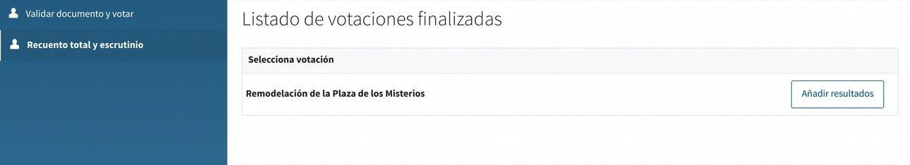
Nella parte centrale vedremo le votazioni finalizzate in cui poter eseguire il riconteggio finale e aggiungere i risultati. Cliccando sul pulsante "Aggiungi risultati" delle votazioni scelte ci porterà al seguente schermo:

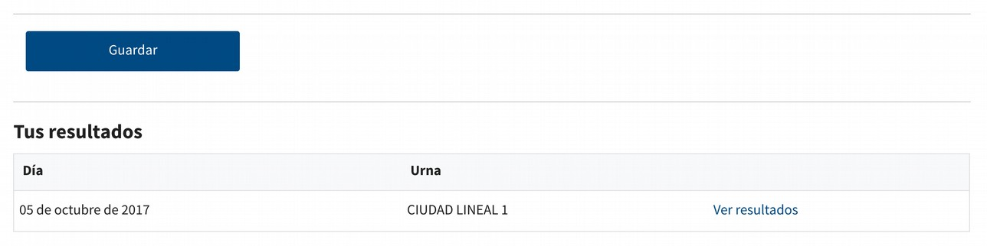
Nel primo drop-down ci wi ll scegliere la cabina corrispondente al controllo che abbiamo effettuato, per poi compilare i campi richiesti.
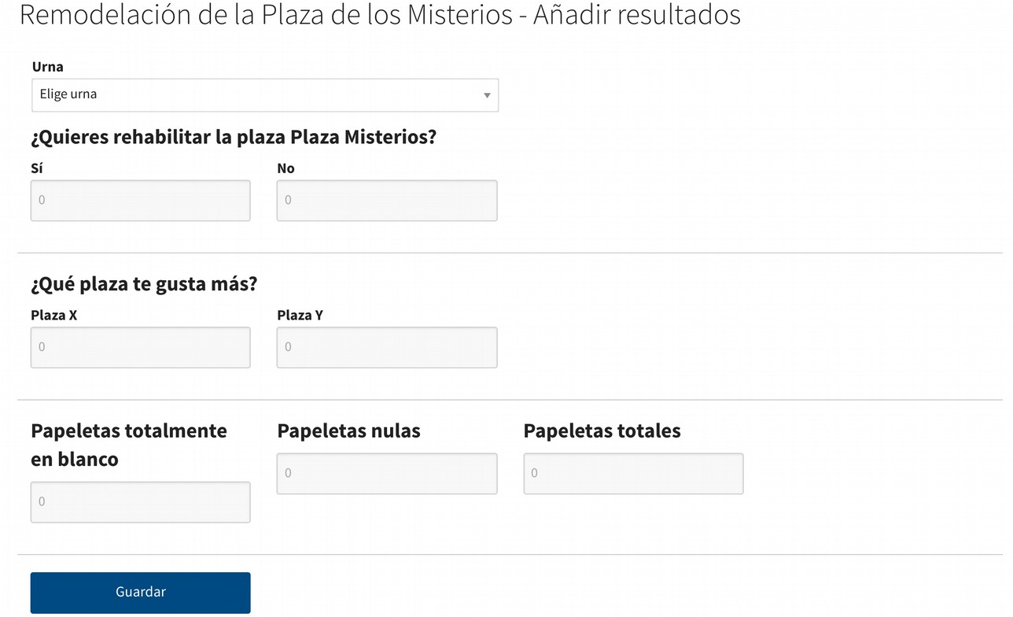

Quando si fa clic sul pulsante "Salva", la pagina vuota si caricerà di nuovo, ma nella parte inferiore vedremo un collegamento con i risultati inseriti:

Se clicca sul link "Vedi risultati" possiamo assicurarci di essere entrati correttamente:

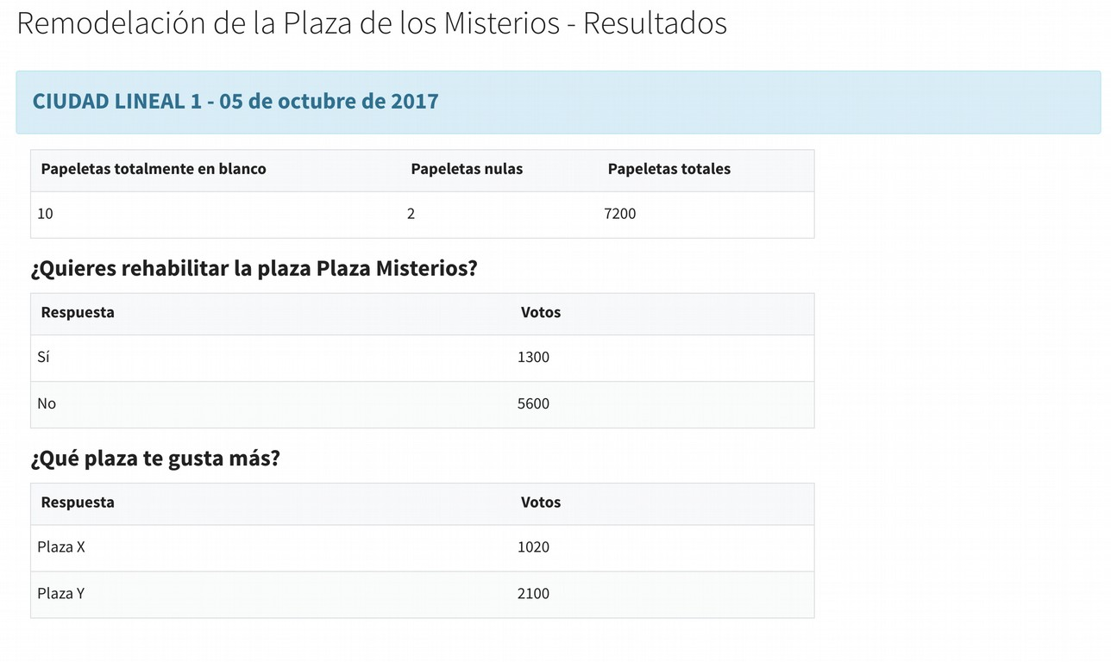
Se vogliamo reintrodurre il console t, per aver commesso un errore quando l'entra, dobbiamo solo ripetere il processo. Il nuovo risultato sovrascriverà il precedente.

